2025年湖里区积分入学报名

操作指南（手机微信版）

手机微信版报名方式：

**1.关注厦门i教育公众号：**

**1.1注册账号**

微信关注“厦门i教育”公众号，进入公众号，如还未注册厦门i教育账号，可通过微信端点击“i教育”进入注册（图1）。点击右上角“去登录”（图2），进入登录/注册页面，账号应以随迁子女学生监护人信息进行注册，切勿使用申请学生的信息进行注册账号。

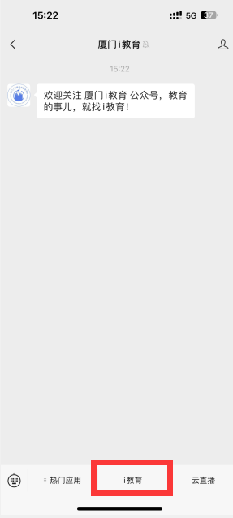 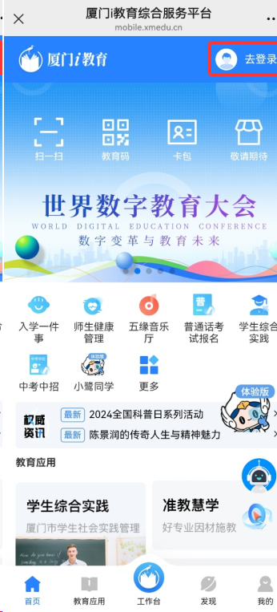

图1 图2

点击“注册”进入根据指引步骤进行账号注册。若已注册过账号，可直接用账号密码登录。若有注册过i厦门账号，也可用i厦门账号登录。（图3）

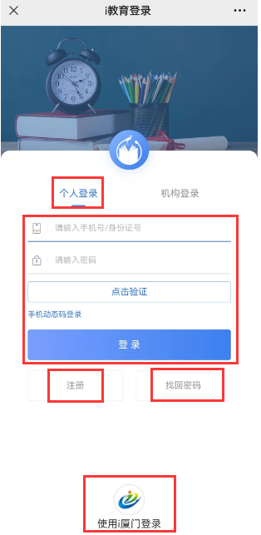

图3

**1.2系统访问**

账号登录后，点击“热门应用-入学一件事”栏目（图4）。 登录时可直接“跳过认证”身份（家长、教职工）步骤。

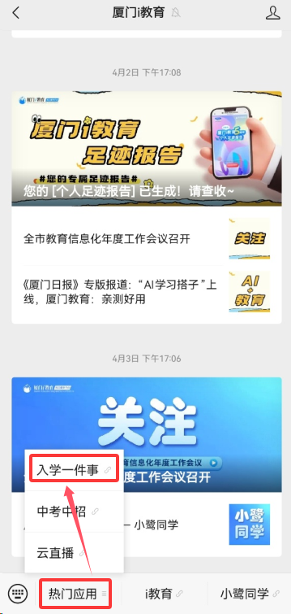

图4

找到小学一年级板块，点击“小学积分入学”进入（图5）

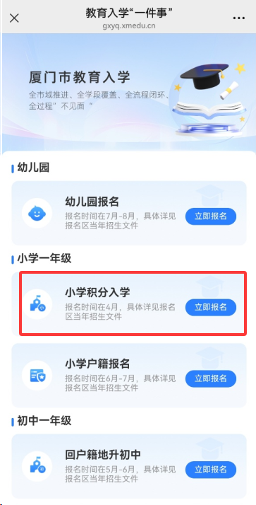

图5

点击“网上报名”（图6），点击“湖里区”，进入“登记声明”界面，认真浏览阅读该声明，勾选下方的保证声明内容，然后点击“开始报名”按钮，进入信息登记界面（图7）。

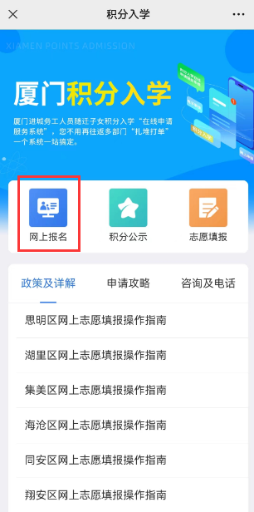 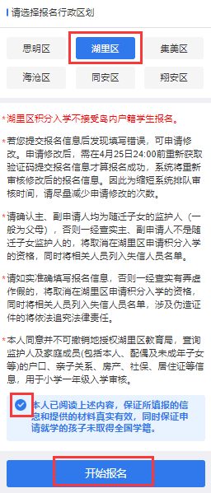

图6 图7

**2.积分入学网上报名登记**

网上报名登记内容包括监护人信息、学生信息、购房信息、亲子关系四项信息（图8）。请根据实际情况填写。

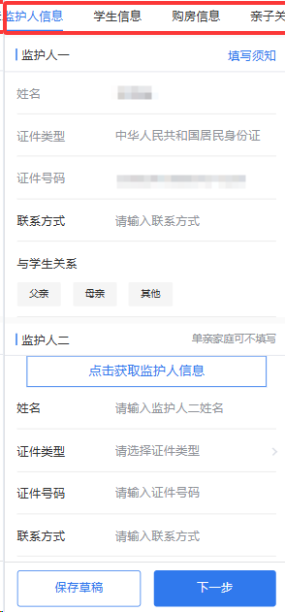

图8

**2.1监护人一**

点击“监护人信息”进入“监护人信息登记界面”，监护人一的信息默认厦门i教育注册信息，如不完整需补充完整信息（图9）。

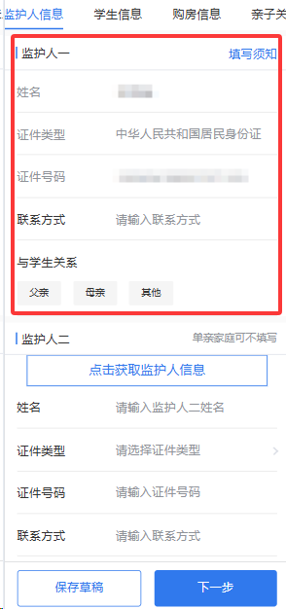

图9

**2.2监护人二**

下拉界面，进入监护人二的信息登记界面，如随迁子女父母双方均在厦暂住、务工、缴交社保则需家长填写正确的监护人二的姓名、身份证号、联系方式等信息。系统支持“点击获取监护人信息”，若查无数据，请手动填写。单亲家庭监护人二可放空不填。（图10）。

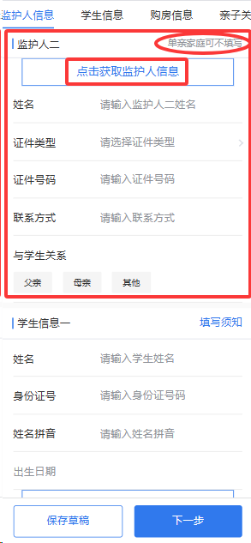

图10

**温馨提示：**

1、点击界面右上角的“填写须知”，认真阅读填写须知，有助于您了解该怎么填写信息。

2、监护人如果是厦门市户籍（湖里区户籍除外），需到居住地居委会进行网格化居住登记。

**2.3学生信息**

**2.3.1学生基本信息**

填写学生姓名、身份证号，姓名拼音、出生日期是根据填写的姓名与身份证号自动获取的，无需手动填写（图11）。

系统支持“点击获取学生信息”调取户籍地址、籍贯等信息，若查无数据，则手动填写，也支持不点击获取直接手动填写。

如果是多胞胎，需要点击“新增学生”，并新增一条数据（图12）。

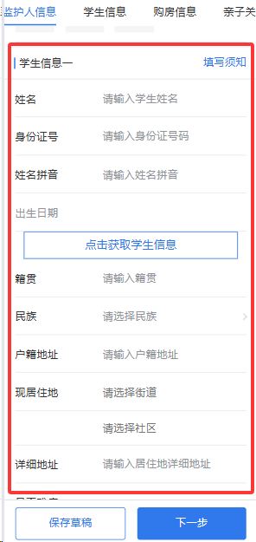 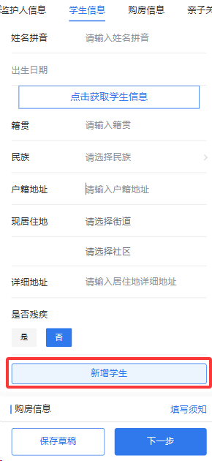

图11 图12

**2.4房产信息**

家长根据实际情况，如湖里区没有房产，选择“否”，然后保存即可。

如湖里区有房产，选择“是”，填写实际的房产信息。填完点击下方的“下一步”按钮（图13）。

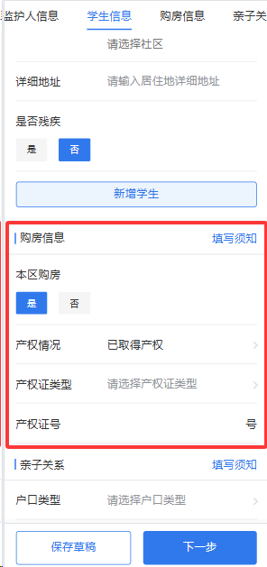

图13

**温馨提示：**

1、已经取得产权证的填写产权证号；新建商品房还未取得产权证的，填写在土房局备案的购房合同编号。

2、若已取得产权，产权证号不要填写“ 第 ”、“号”、“-1”、“-2”，否则系统无法核查到房产数据;

**2.5亲子关系**

亲子关系类别，可选择“孩子及父母均在一个户口本”、“孩子跟父母其中一方在一个户口本”、“孩子跟父母不在一个户口本”三种类型（图14）。不同类别所需上传资料不同（图16-图18）。详细阅读“填写须知”（图15），按实际情况选择正确的类型，准确上传需要的照片。

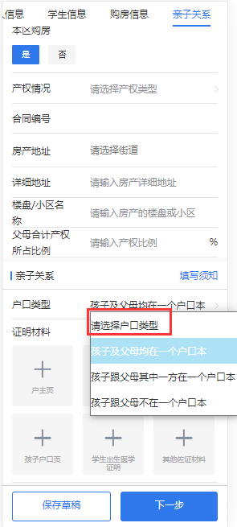 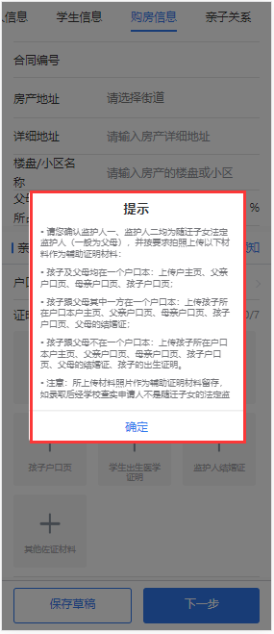

图14 图15

**第一种情况：**孩子及父母均在一本户口本，需要上传户主页、父亲户口页、母亲户口页、孩子户口页。（图16）

**第二种情况：**孩子跟父母其中一方在一个户口本，需要上传孩子所在户口本户主页、父亲户口页、母亲户口页、孩子户口页、父母的结婚证。（图17）

**第三种情况：**孩子跟父母不在一个户口本，上传孩子所在户口本户主页、父亲户口页、母亲户口页、孩子户口页、孩子的出生医学证明、父母的结婚证。（图18）

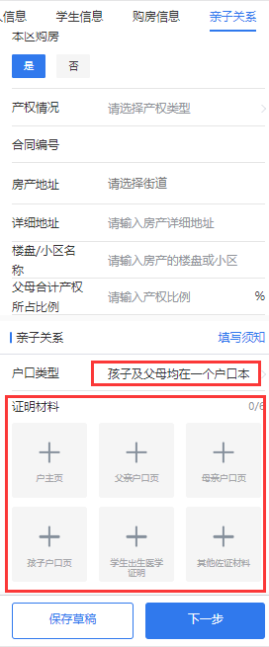 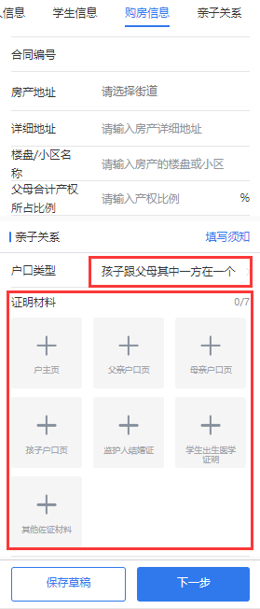 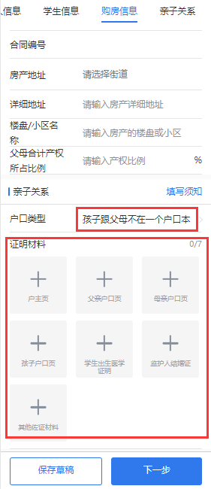

图16 图17 图18

**温馨提示：**

**1.**若孩子所在户口本的户主不是其父母，需上传孩子的出生证明。

**2.**所需拍照上传材料，只需点击上传图片位置，即可调用手机摄像头，拍照上传。

**2.6提交报名信息**

填完信息，点击下一步，可以查看所填写登记的全部信息。

认真阅读下方蓝色字体的诚信保证内容并勾选（图19）。“点击发送验证码”，将收到的短信验证码输入方框内，然后点击“提交报名”，进入审核情况界面，即本次报名成功。报名成功后，系统会生成一个唯一的流水号，家长后期可以登录系统查看所填信息的审核状态情况（图20）。

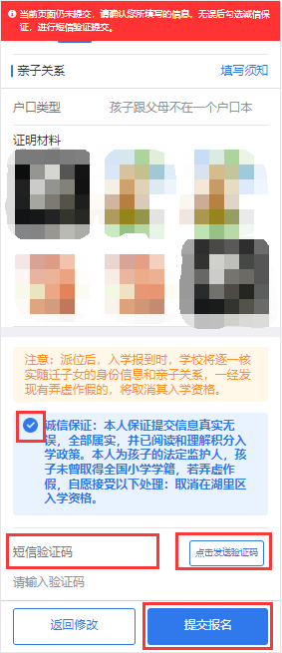 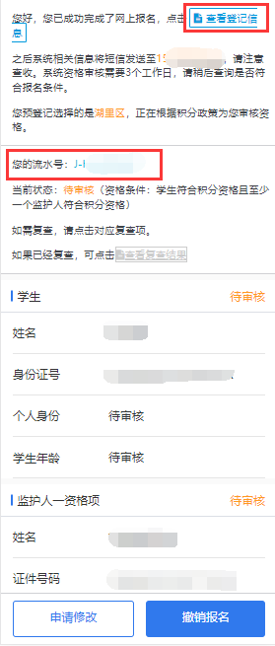

图19 图20

**温馨提示：**

1．报名登记是件严谨的事，请认真对待，保证所填信息真实无误。填写登记信息时，请详细阅读页面上所有提示信息，有助于您正确填写信息。

2．报名起止时间为：**2025年4月14日至2025年4月25日**，请需要报名的学生家长务必在4月25日24:00之前填写信息并获取验证码提交报名信息，否则即视为自愿放弃在湖里区参加积分入学的资格。

**3.修改或撤销**

**3.1申请修改**

报名提交后，如填写信息有误，点击“申请修改”，待教育局审核通过后，可对提交材料进行修正（图21）；申请修改要注明修改原因（图22）。

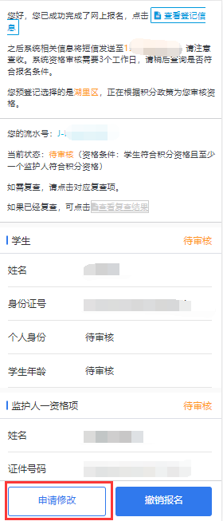 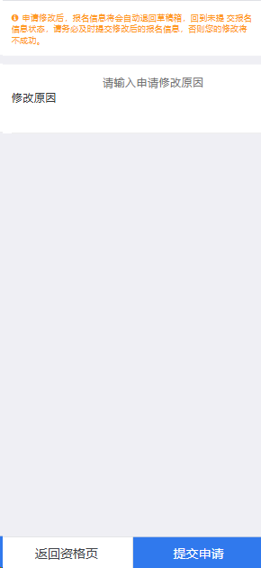

图21 图22

**温馨提示：**

1、申请修改后，请务必在4月25日24:00前重新获取验证码提交报名信息才算报名成功。

2、系统将重新审核修改后的报名信息。因此为缩短系统排队审核时间，请尽量减少申请修改的次数。

**3.2撤销报名**

因个人原因，自愿放弃参加积分入学，可点击“撤销报名”（图23）。

撤销报名需注明撤销原因（原因的文字描述不少于20个字），填写验证码，方可撤销报名（图24）。撤销报名后，即为自愿放弃参加我区2025年积分入学。

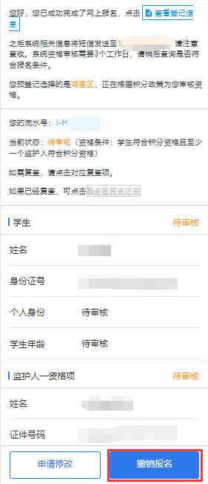 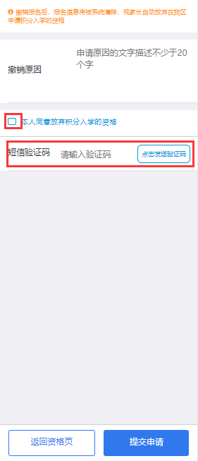

图23 图24